**УВАЖАЕМЫЕ РОДИТЕЛИ!**

**ЗАПОМНИТЕ 7 ПРАВИЛ, ЧТОБЫ НЕ ДОПУСТИТЬ НЕЛЕПОЙ ГИБЕЛИ ВАШЕГО РЕБЕНКА!**

**1 ПРАВИЛО:** Не оставлять окно открытым, поскольку достаточно отвлечься на секунду, которая может стать последним мгновением в жизни ребенка или искалечить ее навсегда.

**2 ПРАВИЛО:** Не использовать москитные сетки без соответствующей защиты окна. Ребенок видит некое препятствие впереди, уверенно упирается на него, и в результате может выпасть вместе с сеткой, которая не рассчитана на вес даже годовалого ребенка.

**3 ПРАВИЛО:** Не оставлять ребенка без присмотра, особенно играющего возле окон и стеклянных дверей.

**4 ПРАВИЛО:** Не ставить мебель поблизости окон, чтобы ребенок не взобрался на подоконник.

**5 ПРАВИЛО:** Не следует позволять детям прыгать на кровати или другой мебели, расположенной вблизи окон.

**6 ПРАВИЛО:** Тщательно подобрать аксессуары на окна. В частности средства солнцезащиты, такие как жалюзи и рулонные шторы должны быть без свисающих шнуров и цепочек. Ребенок может с их помощью взобраться на окно или запутаться в них, тем самым спровоцировать удушье.

**7 ПРАВИЛО:** Установить на окна блокираторы, препятствующие открытию окна ребенком самостоятельно.

***ПОМНИТЕ!***

Существуют различные средства обеспечения безопасности окон для детей. Стоимость некоторых из них доступна каждому.



**Общероссийский**

**Телефон**

**Доверия**

**8-800-2000-122**



Фонд поддержки детей находящихся в трудной жизненной ситуации

**ДЕТИ НЕ УМЕЮТ ЛЕТАТЬ**

**Как уберечь ребенка от падения из окна**

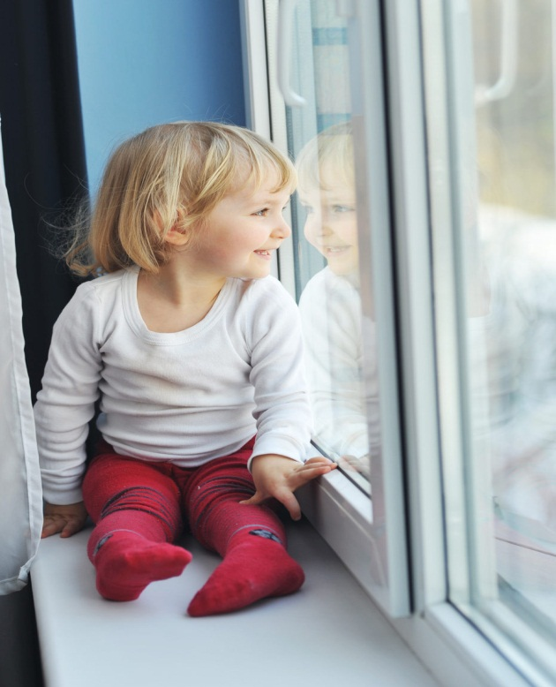

Телефон доверия для детей, подростков и их родителей



Благовещенск, 2018

Самое опасное время открытых окон – с мая по сентябрь, когда окна открыты нараспашку. В это жаркое время года особое внимание нужно уделять безопасности детей в квартирах. Многие родители прекрасно понимают опасность, которая грозит их детям от открытых настежь окон, но забывают о том, что открытое окно может оказаться смертельно опасным для ребенка. Конечно, от жары нужно как-то спасаться, но всё -таки жизнь и здоровье детей, вашего ребёнка зависит именно от вас и от ваших, порой не обдуманных действий. Иногда несколько секунд наедине с раскрытым окном могут привести к непоправимым последствиям.

По печальной статистике чаще всего из окон выпадают дети в возрасте от года (когда ребёнок только начинает ходить) и до 5-6 лет. Чтобы эта печальная статистика не увеличивалась, родителям необходимо быть более бдительными и следить за детьми в квартирах, не оставлять их без присмотра.

Любознательность ребенка не знает границ, и это прекрасно. Познавая окружающее пространство, он познает мир. Но что делать, когда познание становится опасным?

Одни из самых опасных предметов в доме – это окна. А современные пластиковые окна опаснее вдвойне. В отличие от старых деревянных оконных блоков с тремя ручками, которые иногда трудно было поворачивать даже взрослому, современные оконные блоки открываются поворотом одной ручки, что очень удобно для нас и очень опасно для наших детей.

Мы сами показываем нашим детям МИР через окно: «А вон смотри какой красивый котик», «Посмотри, какое солнышко сегодня». Ждем папу или маму, ставя ребенка на подоконник. Мы учим ребенка изучать окружающий их мир через оконное стекло. Некоторые родители разрешают своим детям играть на подоконниках. Они считают, что окружающий мир за окном привлекателен для ребёнка, интересен своим разнообразием и это займёт его на какое–то время, освободит родителей от непосредственного общения с ребёнком.

Этого делать нельзя!

Знакомьте ребенка с МИРОМ, стоя на твердой земле, а не у окна на подоконнике или на балконе. Ребёнок должен знать и понимать, что подоконник не место для игр и развлечений!

Родители для безопасности собственных детей должны тщательно продумать

расстановку мебели, чтобы ребёнок не смог взобраться на подоконник.

Необходимо позаботиться и о специальных фиксаторах, которые не позволят ребёнку открыть окно. Нельзя надеяться на москитную сетку! Она создаёт для ребёнка мнимую иллюзию закрытого окна. Ребёнок подсознательно воспринимает москитную сетку как защитный барьер, порой опирается на нее.

К сожалению, случаи падения детей из окон учащаются. Давайте обезопасим вашего малыша вместе!

